新民國小親職教育研習參加調查表9/28
- 依據：教育部103年度教育優先區計畫
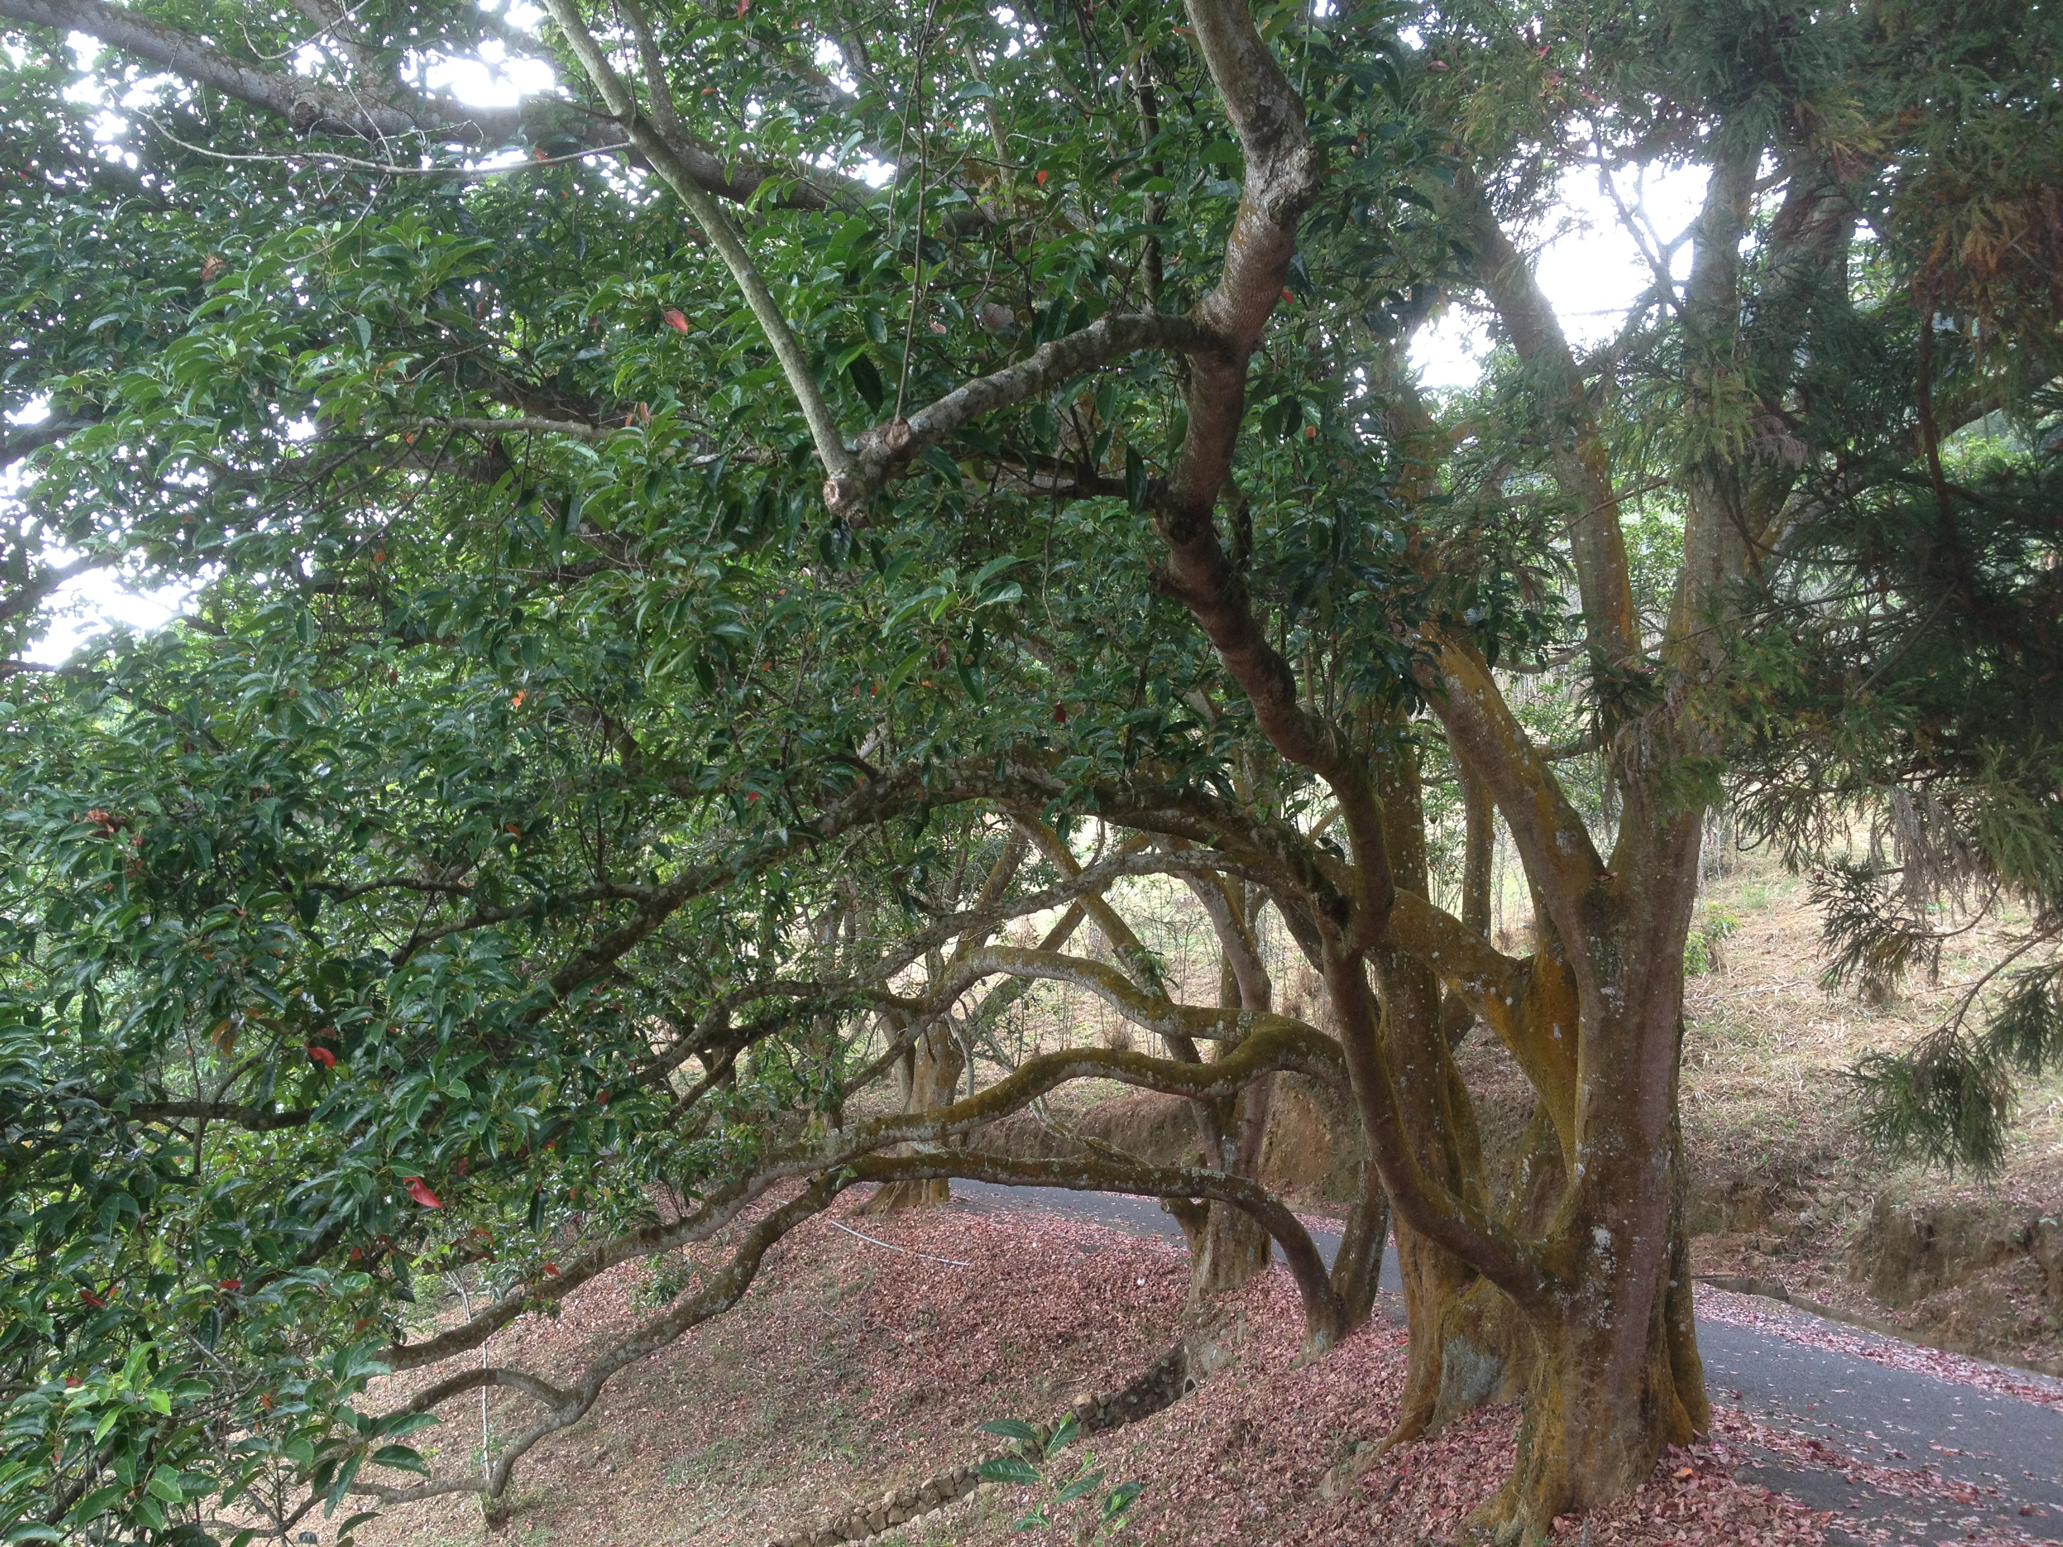
- 辦理時間：103年9月28日（星期日）上午8：50～11：30
- 活動地點：本校1樓音樂館
- 參加對象：家長、教師、中低年級學生（需家長陪同）。
- 承辦單位：新民國小輔導室
- 專題演講主題：良好的教養與學習成效（進階版）
- 專題演講講師：莊明勳教授（知名親職講座專家，獲多校邀請，經驗豐富）
- 說明:主要內容有溝通與學習的關鍵、催眠式的親子溝通、專注力不足的改善、正面積極思考能力、.開啟右腦圖像記憶、身體格式化教學、生活及課業運用學習記憶方法；面對12年國教，有效學習、掌握先機，重視親職教育是迎向挑戰的第一步。
- 其他事項：
  - 報名後參加情形如有異動、或疑問，請隨時聯絡輔導室8756166轉84周幸誼主任。
  - 回條請於9月24日（星期三）前，交給孩子班級導師，謝謝！
祝
健 康 快 樂
彰化縣新民國小校長 黃信君敬上

------------------------剪-------------下------------9/24（星期三前）交回-------------
回 條 （103新民親職教育）
□ 有事無法參加
□ 願意參加（請填下表參加者資料）
家長 |  | 學生
稱謂 | 家長姓名 | 班級 | 學生姓名

孩子姓名： 班級： 年 班 家長簽名：
連絡電話： 〈參加者必填〉
孩子教養問題：（提供講師參考）

- 回條請於9月24日（星期三）前，交給孩子班級導師 轉交輔導室，謝謝！
- 參加之家長，學生會給予獎勵。

